Państwowy Powiatowy Inspektor Sanitarny w Jaworznie

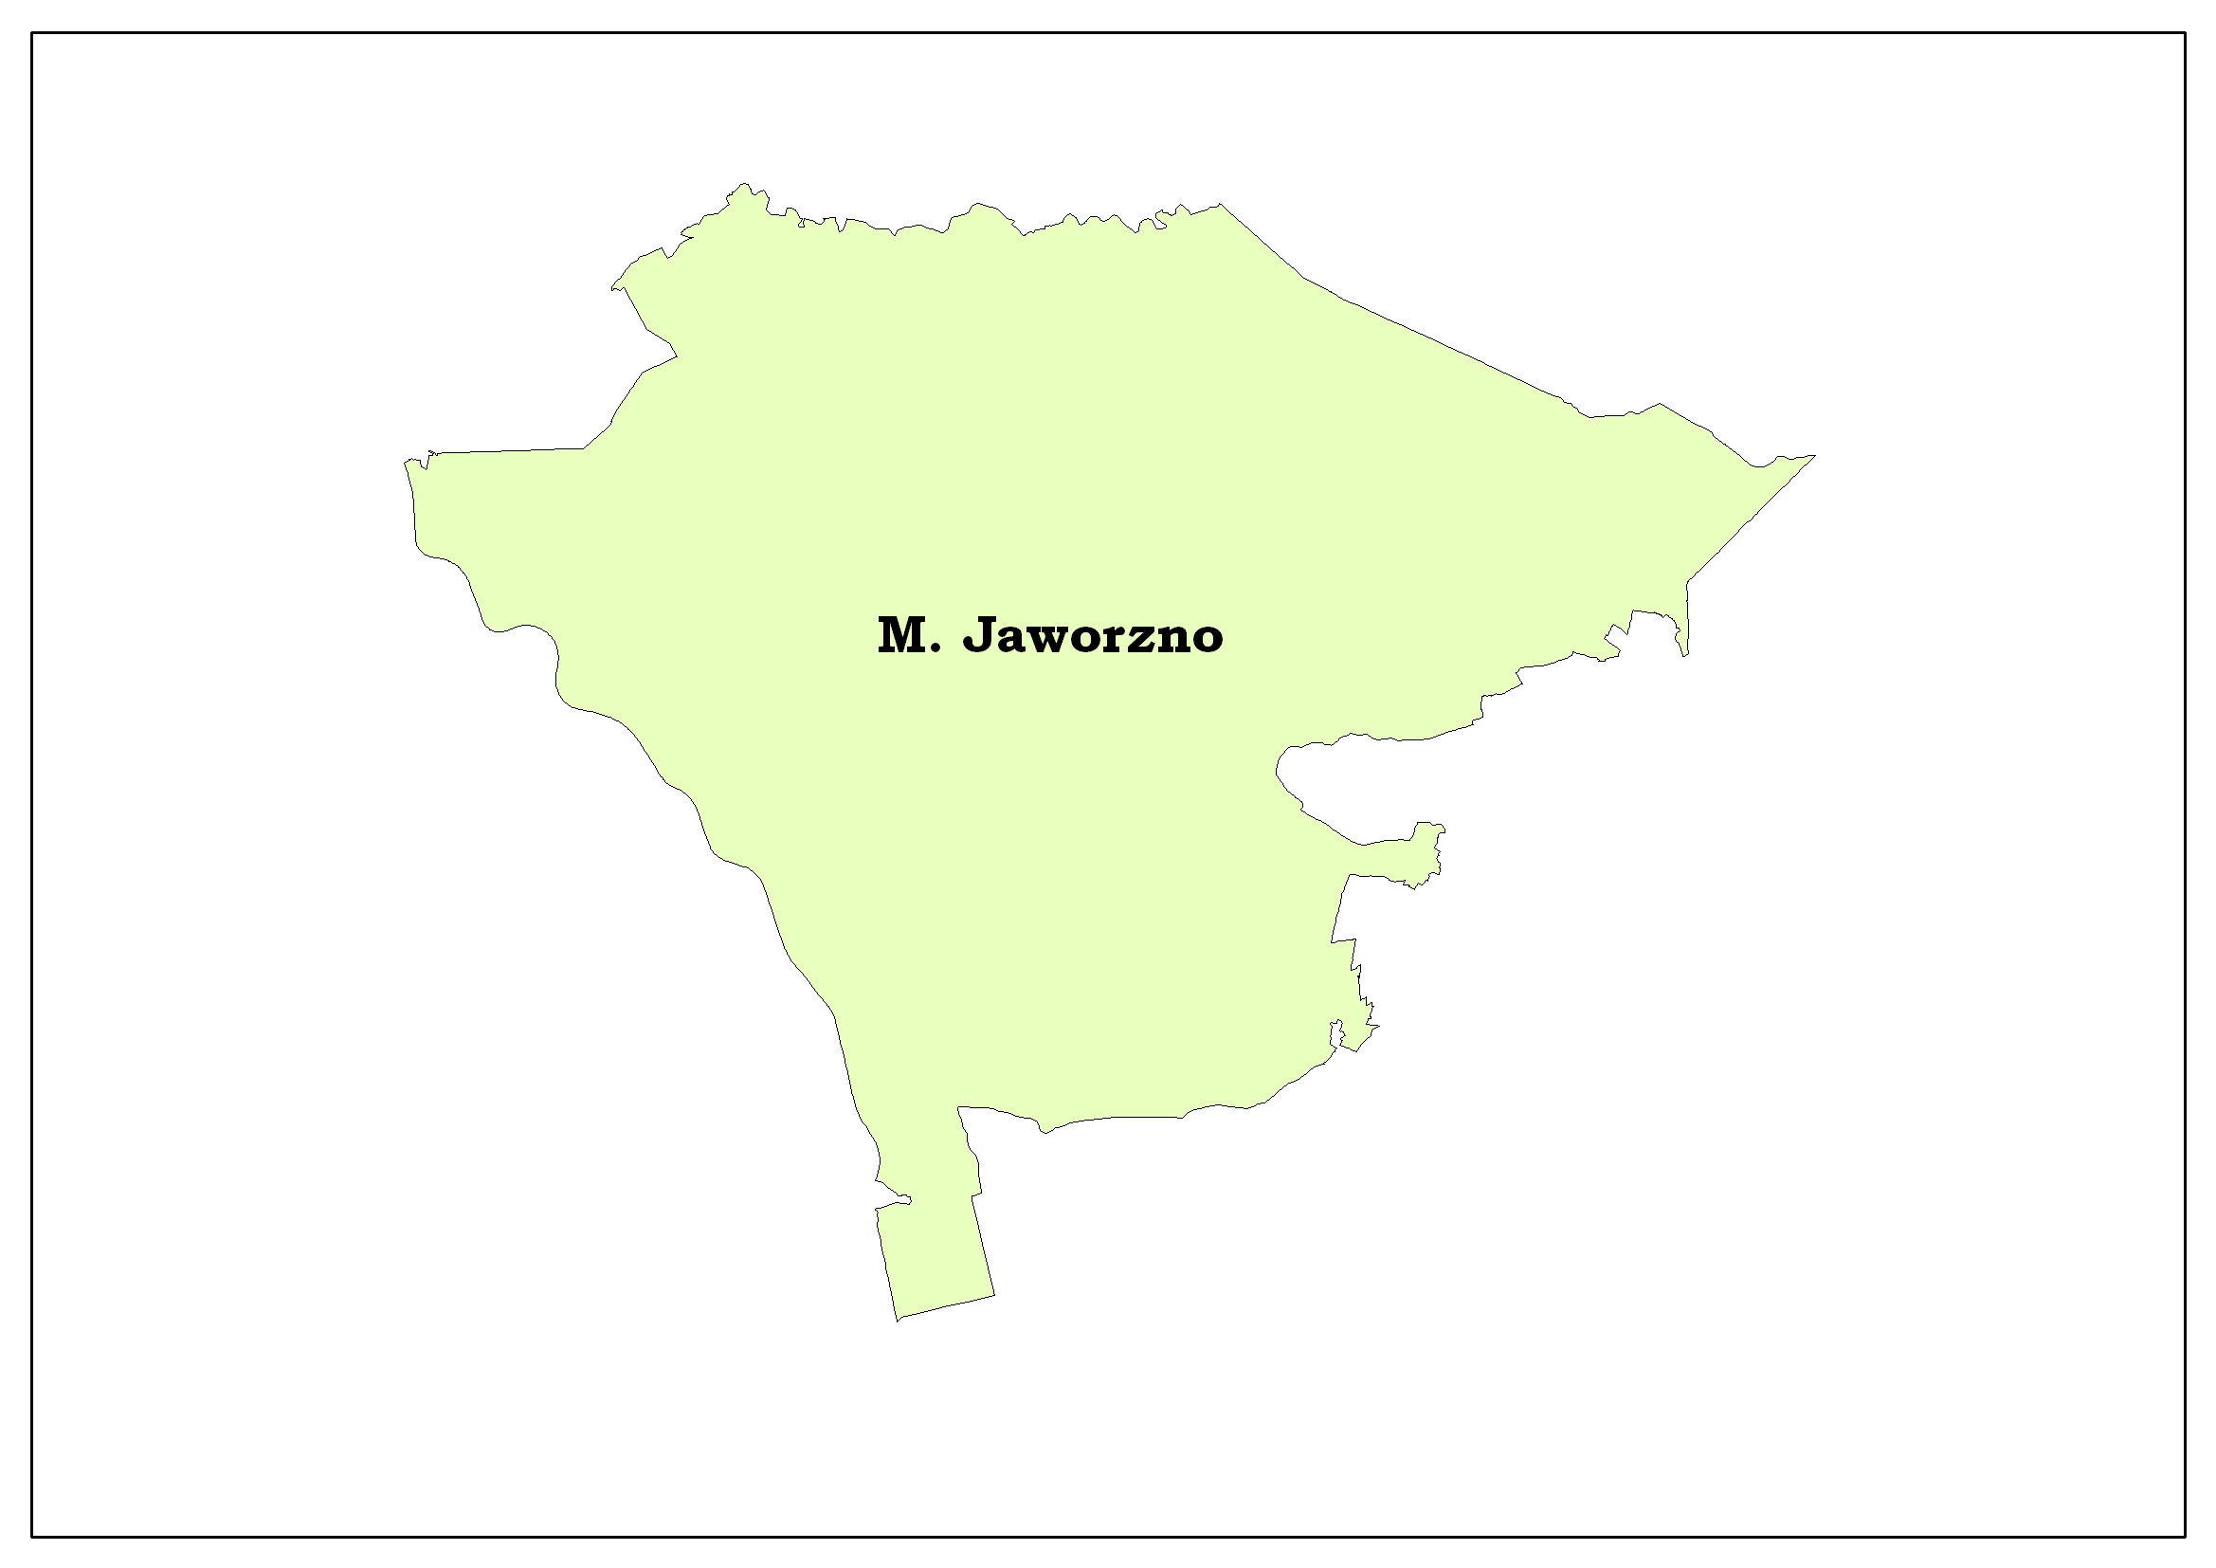

MIASTO JAWORZNO

- Liczba ludności zaopatrywanej w wodę – ok. 90000
- Zaopatrzenie w wodę – ilość rozprowadzanej wody ok. 16478 m³/d (ok. 5699454 m³ w 2016 r. z własnych ujęć; ok. 315170 m³ w 2016 r. ze źródeł zewnętrznych)
- Za dystrybucję wody odpowiada Miejskie Przedsiębiorstwo Wodociągów i Kanalizacji w Gliwicach, które produkuje wodę do spożycia w przeważającej mierze z własnych ujęć (ok. 95% rocznej produkcji), a częściowo zakupuje ze źródeł zewnętrznych (5% rocznej produkcji.
- Łączna długość sieci wodociągowej wynosi 622,95 km.

Woda przeznaczona do spożycia pochodzi z pięciu ujęć podziemnych: „Galmany”, „Dobra”, „Jarosław Dąbrowski”, „Bielany” (działające wyłącznie okresowo) oraz jednego ujęcia powierzchniowego - Piaskownia MPWiK.
Woda do spożycia rozprowadzana przez wodociągową sieć rozdzielczą produkowana jest przez 5 miejskich stacji uzdatniania wody (wg ewidencji z 31.12.2016 r.), o różnej wydajności:
- SUW „Dobra”: produkcja wody ok. 2250 m³/dobę, liczba ludności zaopatrywanej przez wodociąg ok. 6700, stosowane środki i metody uzdatniania - chemiczna dezynfekcja końcowa podchlorynem sodu.
- SUW „Galmany”: produkcja wody ok. 3700 m³/dobę, liczba ludności zaopatrywanej przez wodociąg ok. 3870, stosowane środki i metody uzdatniania - chemiczna dezynfekcja końcowa podchlorynem sodu.
- SUW „Jarosław Dąbrowski”: produkcja wody ok. 1300 m³/dobę, liczba ludności zaopatrywanej przez wodociąg ok. 9000, stosowane środki i metody uzdatniania - odżelazianie, ozonowanie, chemiczna dezynfekcja końcowa podchlorynem sodu.
- SUW „Bielany”: produkcja wody ok. 120 m³/dobę, liczba ludności zaopatrywanej przez wodociąg ok. 150, stosowane środki i metody uzdatniania - chemiczna dezynfekcja końcowa podchlorynem sodu.
- SUW „Piaskownia MPWiK”: produkcja wody ok. 8700 m³/dobę, liczba ludności zaopatrywanej bezpośrednio przez wodociąg ok. 6800, stosowane środki do uzdatniania: koagulanty glinowe, ozon, podchloryn sodu, chlorek sodu, węgiel aktywny oraz metody uzdatniania: flokulacja, koagulacja, filtracja, dezynfekcja, sedymentacja, chemiczna dezynfekcja końcowa podchlorynem sodu.
W tym miejscu należy zaznaczyć, że funkcjonuje dodatkowo tzw. Układ Zbiorników „Warpie”, gdzie następuje głównie mieszanie wody pochodzącej z ujęcia głębinowego „Galmany” i ujęcia powierzchniowego „Piaskownia” w stosunku 1:1. Tutaj również ma miejsce mieszanie wody ze Zbiorników Warpie i wody od zewnętrznego dostawcy GPW Katowice - Maczki. W sumie woda mieszana ze Zbiorników Warpie trafia do ok. 63480 mieszkańców.
W 2016 r., podobnie jak we wcześniejszych latach, MPWiK w Jaworznie nie było w stanie pokryć w 100% zapotrzebowania mieszkańców na wodę przeznaczoną do spożycia. W związku z czym część wody przeznaczonej do spożycia dla ludności miasta Jaworzna pochodzi spoza terenu i jest produkowana przez:
- Miejskie Przedsiębiorstwo Wodociągów i Kanalizacji Sp. z o.o. , 41-404 Mysłowice,
ul. Fabryczna 10 – zaopatruje ok. 155 mieszkańców Osiedla Wysoki Brzeg w Jaworznie, ilość zakupywanej wody to ok. 27799 m³, co stanowi ok. 0,46% rocznej produkcji wody ogółem,
- Górnośląskie Przedsiębiorstwo Wodociągów S.A., 40-026 Katowice, ul. Wojewódzka 19 (Wydział Badania Wody Laboratorium Maczki ul. Wodociągi 4, 41-217 Sosnowiec) – zaopatruje ok. 26500 mieszkańców Jaworzna, ilość zakupywanej wody to ok. 280404 m³ rocznie, co stanowi ok. 4,66% rocznej produkcji wody ogółem,
- Rejonowe Przedsiębiorstwo Wodociągów i Kanalizacji Sp. z o.o., 32-500 Chrzanów,
ul. Jagiellońska 8 – zaopatruje ok. 64 mieszkańców Jaworzna, ilość zakupywanej wody to ok. 6967 m³ rocznie, stanowi ok. 0,12% rocznej produkcji wody ogółem.
Państwowy Powiatowy Inspektor Sanitarny w Jaworznie w 2016 r. sprawował bieżący nadzór sanitarny nad jakością wody w oparciu o rozporządzenie Ministra Zdrowia z dnia 13 listopada 2015r. w sprawie jakości wody przeznaczonej do spożycia przez ludzi (Dz. U. z 2015 r., poz.1989).
W ramach monitoringu jakości wody w 2016 r.:
- pobierano i zlecano wykonanie urzędowych badań próbek wody zgodnie z przyjętym harmonogramem,
- pobierano i zlecano wykonanie urzędowych badań próbek wody w ramach rekontroli, w przypadku stwierdzenia niezgodności z normatywem, po przeprowadzeniu przez przedsiębiorstwo wodociągowe działań naprawczych,
- prowadzono i uaktualniano wykazy: przedsiębiorstw wodociągowo - kanalizacyjnych, miejsc pobierania próbek wody objętych monitoringiem jakości wody,
- uzgodniono przedłożony przez MPWiK w Jaworznie harmonogram pobierania próbek wody do badań laboratoryjnych, systematycznie egzekwowano jego wykonanie,
- pozyskiwano od przedsiębiorstw wodociągowo-kanalizacyjnych wyniki badań jakości wody prowadzonych w ramach kontroli wewnętrznej (dot. MPWiK Sp. z o.o. w Jaworznie nadzorowanego przez PPIS w Jaworznie oraz zewnętrznych dostawców wody nadzorowanych przez inne stacje sanitarno-epidemiologiczne),
- gromadzono, analizowano i oceniano dane uzyskiwane w wyniku prowadzonego monitoringu jakości wody (baza danych), zarówno dane pochodzące z kontroli urzędowej, jak i dane pochodzące z kontroli wewnętrznej, łącznie w 2016 r. przeanalizowano 1311 wyników badań laboratoryjnych próbek wody przeprowadzonych w ramach kontroli wewnętrznej prowadzonej przez przedsiębiorstwo wodociągowe w Jaworznie,
- systematycznie przekazywano dane pochodzące z monitoringu jakości wody (baza danych „Excel-Woda”) do Śląskiego Państwowego Wojewódzkiego Inspektora Sanitarnego,
- informowano systematycznie Prezydenta Miasta Jaworzno o jakości wody przeznaczonej do spożycia na nadzorowanym terenie, współpracowano z Wydziałem Zarządzania Kryzysowego Urzędu Miasta w Jaworznie,
- dokonano zatwierdzenia laboratorium badania wody przeznaczonej do spożycia należącego do MPWiK Sp. z o.o. w Jaworznie (w Dziale Analiz MPWiK Sp. z o.o. w Jaworznie, ul. Dąb 105) w oparciu o § 7.1 rozporządzenia Ministra Zdrowia z dnia 13 listopada 2015 r. w sprawie jakości wody przeznaczonej do spożycia przez ludzi (Dz. U. z 2015 r., poz.1989.); w tym zakresie zostały wydane: 2 decyzje merytoryczne i 2 decyzje płatnicze,
- wydano 3 decyzje zezwalające na zastosowanie materiałów lub wyrobów używanych do uzdatniania i dystrybucji wody na podstawie § 21 ww. rozporządzenia,
- wydano 13 decyzji płatniczych na MPWiK Sp. z o.o. w Jaworznie, ul. Św. Wojciecha 34 (w tym 2 do decyzji zatwierdzających, 3 do decyzji zezwalających oraz 8 w związku z przekroczeniami parametrów fizykochemicznych w wodzie przeznaczonej do spożycia przez ludzi).
W 2016 r. skontrolowano wszystkie nadzorowane stacje uzdatniania wody zarządzane przez MPWiK Sp. z o.o. w Jaworznie. Łącznie przeprowadzono 10 kontroli sanitarnych stacji uzdatniania wody dokonując oceny ich stanu sanitarno-technicznego oraz stosowanych technologii uzdatniania. Stan sanitarno-techniczny 5 stacji uzdatniania wody należących do MPWiK Sp. z o.o. w Jaworznie (SUW „Galmany”, SUW „Dobra”, SUW „Jarosław Dąbrowski”, SUW „Bielany”, SUW „Piaskowania”) oceniono jako dobry. Badania jakości wody przeznaczonej do spożycia przez ludzi w ramach bieżącego nadzoru prowadzono według harmonogramu opracowanego na 2016 r. W 2016 r. na terenie miasta Jaworzna do badań laboratoryjnych pobierano próbki wody w 34 stałych punktach monitoringowych (tabela 1).
Łącznie pobrano 56 próbek wody przeznaczonej do spożycia (56 próbek fizykochemicznych oraz 50 próbek mikrobiologicznych). Podczas pobrania próbek wody przeznaczonej do spożycia przez ludzi wykonano pomiary temperatury i oznaczono wolny chlor.
W ramach bieżącego nadzoru wykonano badania:
- 56 próbek wody pod względem fizykochemicznym,
- 50 próbek wody pod względem mikrobiologicznym.
Z powodu przekroczeń parametrów fizykochemicznych kwestionowano łącznie 11 próbek wody, nie kwestionowano próbek z powodu przekroczeń parametrów mikrobiologicznych (tabela 2).
Najczęściej przekroczone były następujące parametry: chlorki, żelazo, mangan, mętność. Przekroczenie parametrów: żelaza, mętności, manganu miało charakter krótkotrwały, natomiast przekroczenie chlorków utrzymywało się przez dłuższy okres i dotyczyło aż 7 próbek. Przekroczenie wartości chlorków było efektem wzrostu poziomu zwierciadła wód w utworach karbońskich, natomiast przekroczenia parametrów: mętności oraz żelaza związane były z wtórnym zanieczyszczeniem warstw wodonośnych oraz sieci dystrybucyjnej.
Każdorazowo w przypadku stwierdzenia przekroczenia badanych parametrów fizykochemicznych lub mikrobiologicznych podmiot odpowiedzialny za zapewnienie odpowiedniej jakości wody przeznaczonej do spożycia był zobowiązany przez PPIS w Jaworznie do:
- ustalenia przyczyny powstania zanieczyszczenia,
- podjęcia działań naprawczych mających na celu doprowadzenie jakości wody do wymagań określonych w rozporządzeniu Ministra Zdrowia z dnia 13 listopada 2015 r. w sprawie jakości wody przeznaczonej do spożycia przez ludzi (Dz. U. z 2015 r., poz. 1989.),
- poinformowania PPIS w Jaworznie o podjętych i przeprowadzonych działaniach naprawczych.
Po uzyskaniu informacji o przeprowadzonych działaniach naprawczych wykonywane były ponowne badania w ramach nadzoru sanitarnego celem potwierdzenia skuteczności tych działań i doprowadzenia jakości wody do obowiązujących wymogów prawnych. W większości przypadków podejmowane działania naprawcze były skuteczne.
Działania podejmowane na Ujęciu „Jarosław Dąbrowski” w Jaworznie, ul. Dolna.
Z uwagi na odnotowany wysoki wzrost stężenia chlorków w wodzie surowej pobieranej z szybu ujęcia „Jarosław Dąbrowski” oraz utrzymywanie się wysokiego trendu wzrostowego planuje się podjęcie następujących działań:
1. Dążenie do ustabilizowania zwierciadła wody w szybie i pracy ujęcia w zakresie od 45 do 50 m p.p.t. poprzez uruchomienie produkcji z pełną wydajnością stacji oraz dodatkowe odpompowywanie wody z szybu.
2. Obniżenie pompy do poziomu ok. 89-90 m p.p.t. do dnia 20.12.2016 r.
3. Prowadzenie stałego monitoringu chlorków minimum 2 razy w tygodniu.
4. Monitoring poziomu zwierciadła wody on-line w stosunku do produkcji i stężenia chlorków.
Powyższe działania planuje się prowadzić do końca pierwszego kwartału 2017 roku.
W 2016 r. MPWiK Sp. z o.o. w Jaworznie odnotowało ogółem 366 awarii wodociągowych oraz przyjęło 172 zgłoszenia o złej jakości wody. Awarie najczęściej związane były z uszkodzeniami sieci wodociągowej. Podczas usuwania awarii mieszkańcy miasta zaopatrywani byli w wodę przeznaczoną do spożycia, dostarczaną beczkowozami oraz w postaci jednostkowych opakowań Bag In Box 10 l - System Wodoerka. Z kolei zgłoszenia o pogarszaniu się jakości wody w większości przypadków dotyczyły nieprawidłowych wskaźników fizykochemicznych.
Tabela 1. Wykaz stałych punktów monitoringowych (pobrania próbek wody) w 2016 r.
Lp. | Punkt monitoringowy | Adres punktu monitoringowego
1. | Szpital Wielospecjalistyczny - szatnia | ul. Chełmońskiego 28 (Śródmieście)
2. | Myjnia - wypust | ul. Bogusławskiego 30 (Osiedle Gigant)
3. | Hotel „Pańska Góra” - wypust | ul. Krakowska 1 (Śródmieście)
4. | Zgromadzenie Sióstr Serafitek - wypust | ul. Rudników 4 (Byczyna)
5. | PSSE - pokój nr 7 | ul. Pocztowa 7 (Śródmieście)
6. | Dom prywatny - wypust | ul. Bławatka 1 (Szczakowa)
7. | Apteka - wypust | ul. Ks. Mroczka 72a (Ciężkowice)
8. | Szkoła Podstawowa nr 19 - kuchnia | ul. Kasztanowa 33 (Jeziorki)
9. | Szkoła Podstawowa nr 10 - łazienka | ul. Koszarowa 20 (Szczakowa)
10. | Plebania - wypust | ul. Zwycięstwa 33 (Jeleń)
11. | Oczyszczalnia Ścieków - laboratorium | ul. Dąb 105 (Jeleń - Dąb)
12. | Przedszkole Miejskie nr 18 - kuchnia | ul. Korczyńskiego 12 (Byczyna)
13. | Gimnazjum nr 6 - kuchnia | ul. Chropaczówka 101 (Długoszyn)
14. | Piaskownia - łazienka | ul. Bukowska 12 (Szczakowa)
15. | Zespół Szkół Nr 4 - wypust | ul. Spółdzielcza 9 (Dąbrowa Narodowa)
16. | Zespół Szkół Ogólnokształcących - wypust | ul. Towarowa 61 (Osiedle Podłęże)
17. | Dom prywatny - kuchnia | ul. Katowicka 18 (Dąbrowa Narodowa)
18. | Hurtownia akumulatorów Andex -wypust | ul. Katowicka 34a (Łubowiec)
19. | Dom prywatny - wypust | ul. Wysoki Brzeg 17 (Wysoki Brzeg)
20. | Ośrodek Wychowawczo -Rehabilitacyjny  dla Dzieci Niepełnosprawnych - wypust | ul. Sulińskiego 41 (Sobieski)
21. | Zbiornik „Warpie” | ul. Północna (Warpie)
22. | Szkoła Podstawowa nr 5 - łazienka | ul. Puszkina 5 (Osiedle Stałe)
23. | Przychodnia Zdrowia „Elvita” - wypust | ul. Partyzantów 9 (Osiedle Stałe)
24. | Szkoła Podstawowa nr 14 - kuchnia | ul. Niemcewicza 7 (Bory)
25. | Dom prywatny - kuchnia | ul. Krakowska 163 (Cezarówka Dolna)
26. | Ośrodek Szkolno - Wychowawczy - łazienka | ul. Wolności 11 (Szczakowa)
27. | Gościniec „WODNIK” | ul. Bukowska 12 (Szczakowa)
28. | Przychodnia Zdrowia - łazienka | ul. Zawiszy czarnego 4 (Ciężkowice)
29. | Budynek MPWiK – łaźnia | ul. Św. Wojciecha 34 (Śródmieście)
30. | SUW Galmany | ul. Pawia (Śródmieście)
31. | SUW Dobra | ul. Podlesie 93 (Szczakowa)
32. | SUW Jarosław Dąbrowski | ul. Dolna (Jeleń)
33. | SUW Bielany | ul. Chłopickiego (Bielany)
34. | SUW Piaskownia MPWiK | ul. Bukowska 5 (Szczakowa)

Tabela 2. Ilość pobranych i zakwestionowanych próbek wody do spożycia w 2016 r.
 | Liczba pobranych próbek wody do badań | Liczba pobranych próbek wody do badań | Liczba kwestionowanych próbek ze względu na parametry
 | fizykochemicznych | mikrobiologicznych | fizykochemiczne |  | mikrobiologiczne
 | ogółem | ogółem | ogółem | % próbek | ogółem | % próbek
56 |  | 50 | 11 | 19,64 % | 0 | 0 %
Przekroczenia wartości dopuszczalnych parametrów jakości wody wraz ze wskazaniem ich wpływu na zdrowie konsumenta.
W ramach kontroli wewnętrznej prowadzonej przez MPWiK Sp. z o.o. w Jaworznie, od 01.01.2016 r. do 31.12.2016 r. pobrano 1311 próbek wody w zakresie monitoringu kontrolnego i przeglądowego. W dużej większości analizowanych przypadków woda spełniała wymagania rozporządzenia Ministra Zdrowia z dnia 13 listopada 2015 r. w sprawie jakości wody przeznaczonej do spożycia przez ludzi (Dz. U. z 2015 r., poz. 1989).
Odnotowane przez MPWiK Sp. z o.o. w Jaworznie przekroczenia dotyczyły pogorszenia jakości wody w zakresie fizykochemii stanowią 13% ogólnego pobrania prób, z czego parametr chlorków stanowi 6,5%. Przekroczenia w zakresie mikrobiologii dotyczyły chwilowego pogorszenia jakości wody.
Państwowy Powiatowy Inspektor Sanitarny w Jaworznie otrzymywał też wyniki z prowadzonej kontroli wewnętrznej przez:
- Miejskie Przedsiębiorstwo Wodociągów i Kanalizacji Sp. z o.o. w Mysłowicach (punkt pobrania: Mysłowice, ul. Chrzanowska 58),
- Rejonowe Przedsiębiorstwo Wodociągów i Kanalizacji Sp. z o.o. w Chrzanowie (Magistrala GPW, zbiorniki Chrzanów - Kąty oraz Chrzanów, SUW „Żelatowa”),
- Górnośląskie Przedsiębiorstwo Wodociągów S.A. w Katowicach (punkty pobrania: Jaworzno Dąbrowa Narodowa, ul. Katowicka kierunek Maczki - Jaworzno; studnia wodomierzowa - Jaw006, Jaworzno Długoszyn - Portki przy ul. Długoszyńskiej, kier. Osiedle Stałe, studnia wodomierzowa - Jaw004, Sosnowiec, ul. Wodociągi 4 - zbiorniki SUW Maczki).
W oparciu o wyniki badań wody przeprowadzonych w ramach nadzoru Państwowego Powiatowego Inspektora Sanitarnego w Jaworznie oraz kontroli wewnętrznej MPWiK Sp. z o.o. w Jaworznie, MPWiK Sp. z o.o. w Mysłowicach, RPWiK Sp. z o.o. w Chrzanowie oraz GPW S.A. w Katowicach w 2016 r. wodę wodociągową dostarczaną odbiorcom na terenie miasta Jaworzna oceniono jako przydatną do spożycia przez ludzi.

